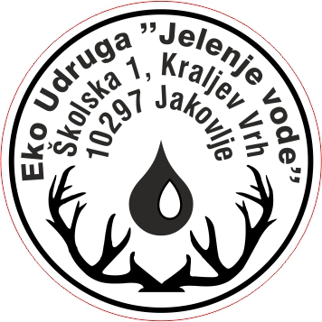
EKO UDRUGA JELENJE VODE
Školska 1, Kraljev Vrh
10297 Jakovlje
P O Z I V A M O
VAS NA AKCIJU U SKLOPU PROJEKTA „ČIŠĆENJE I UREĐENJE POTOKA I GRABA UZ CESTU“
SUFINANCIRANOG OD OPĆINE JAKOVLJE, KOJA ĆE SE PROVESTI U NEDJELJU – 06.09.2020. GODINE S POČETKOM U 08:30 SATI ISPRED PROSTORIJA
NK „VRH“

